Doplňovačka 1 – barový inventář
(Řešení)
Jméno a příjmení:………………………………………………………..Třída………………Datum…………………..

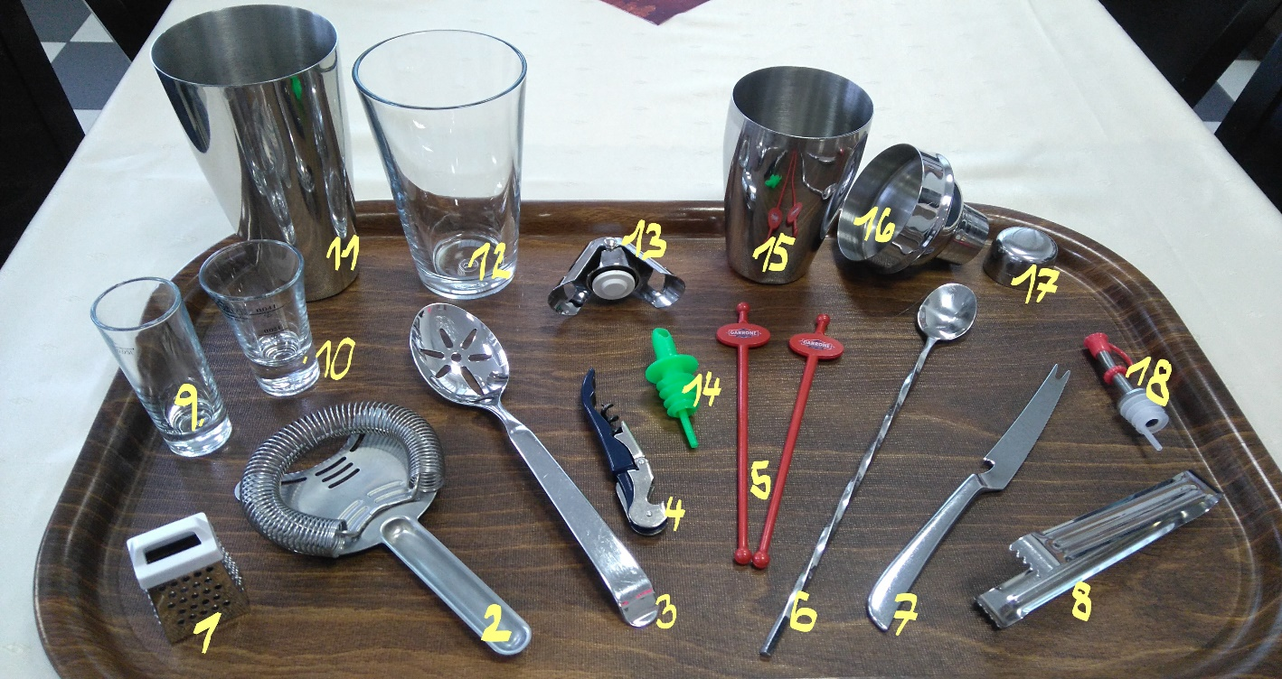

1/ struhadélko na muškátový oříšek 10/ odměrka alkoholu
2/ streiner 11/ boston šejkr

3/ lžíce na led 12/ boston šejkr
4/ číšnický nůž 13/ zátka na šumivé víno
5/ barová míchátka 14/ plastová nálevka
6/ míchací lžíce 15/ šejkr - tělo
7/ barový nůž 16/ šejkr - hlava
8/ kleště na led 17/ šejkr – zátka
9/ odměrka alkoholu 18/ nálevka

